GTT Coding Standard

**2011**

SnowWolf725

NTUT

1/20/2011

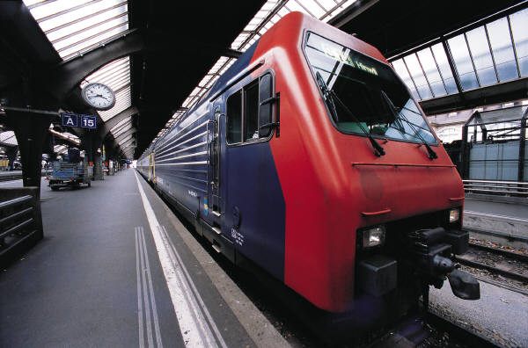

Outline

1. 檔案與資料夾命名 2

2. 檔案內容結構 2

3. 類別與介面 2

4. 變數 3

5. 函式 4

6. 註解 4

7. 空白及空行 4

8. 縮排與換行 5

9. 其它 6

# 檔案與資料夾命名

每個子計畫都有專屬的資料夾，但由於Java有所謂Package的概念，檔案與資料夾的命名與Package有關係，請遵守下列規則：

➢ Package名稱請以x.y.z命名

 x為程式名稱縮寫，例如：gtt。

 y為功能縮寫，例如：scriptEditor。

 z甚至更深的package名稱自行決定。

➢ Package名稱一律小寫。

➢ 程式原始碼檔案，副檔名一律使用.java

➢ Java程式原則上一個檔案一個類別(介面或列舉)，檔案名稱與類別相同(大小寫亦同)。

# 檔案內容結構

➢ 任兩函式間以一行空行為限。

➢ 檔案結尾必須含一空行。

➢ 盡量避免使用Inner class/interface。

# 類別與介面

介面的支援是Java與C++最明顯的不同之一，但二者在命名規則是共通的：

➢ 類別、介面與列舉(enum)名稱首字母大寫，若由多個單字組成，每個單字的第一個字母大寫。

➢ 若使用專有名詞縮寫，則全部大寫，例如：MIMOAdapter。

➢ Interface 以I開頭命名，例如：IAdapter。

➢ 若為抽象類別(abstract class)，請於類別名稱加上 Abstract 字樣，例如：

AbstractTableModel。

➢ 類別與介面名稱宣告列，不論實作的介面數量為何，都不換行，即類別名稱

宣告列僅佔一行。

➢ 類別變數，請依public →protected →private的順序宣告並以一空行分隔。

➢ 類別函式，請依public →protected →private的順序宣告並以一空行分隔。

➢ 類別名稱並須為名詞。

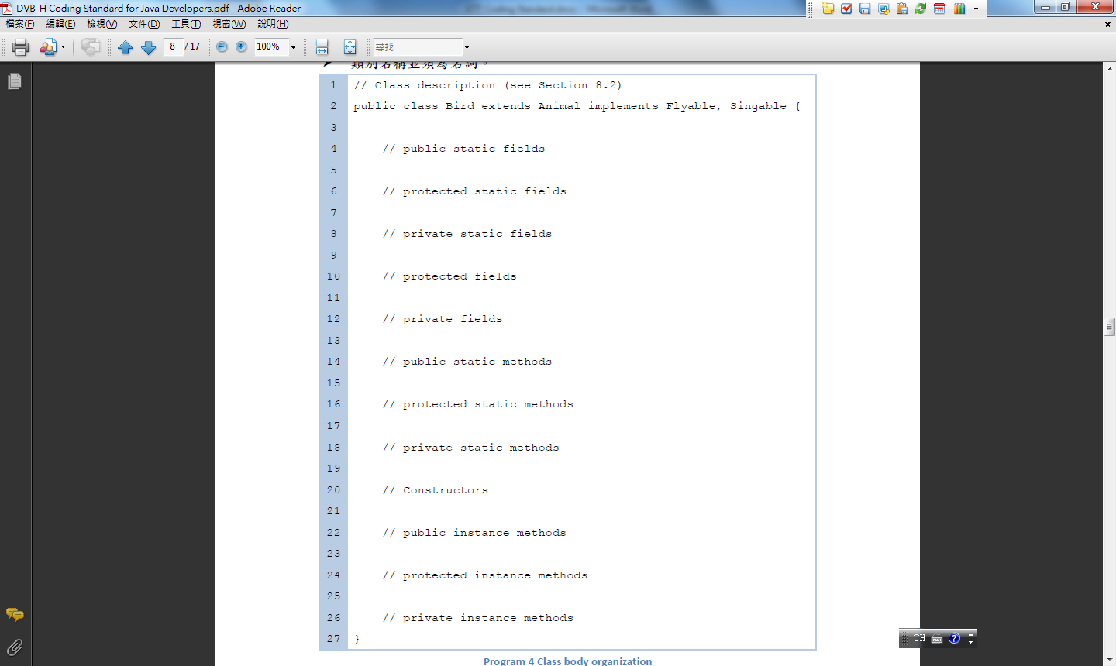

# 變數

變數分為class成員變數、區域變數及函式參數，其命名規則大同小異，詳列如下：

➢ Class成員變數以 m_ 開始，底線後第一個子母小寫，若由多個單字組成，從第二個單字開始，每個單字的第一個字母大寫，例如：m_dataLength。

➢ 區域變數及函式參數命名，第一個子母小寫，若由多個單字組成，從第二個單字開始，每個單字的第一個字母大寫。

➢ 變數名稱不加形態(type)縮寫，例如：使用dataLength，不用iDataLength。

➢ 變數名稱以清楚、明確及盡量不使用縮寫為原則，例如distance比d清楚、packetLength比l清楚，比length更明確容易理解。

➢ Array、list或vector等容器，名稱結尾建議加s表示複數，存取其中的元素時，元素名稱不加s以示區別。

# 函式

所有類別裡的函式(method)與介面裡的函式宣告(method declaration)，都請遵守本節之規則：

➢ 函式命名一律小寫開始，從第二個單字開始，除介系詞(in、to等)外，每個單字的第一個字母大寫。

➢ 每個函式表示一種操作，因此一律使用動詞作為第一個單字。

➢ Getter除了取得bool值使用**isXXX()**之外，其餘一律使用**getXXX()**。

➢ Setter一律使用**setXXX()**。

➢ 為每個函式加上函式介面說明。

# 註解

程式中註解相當重要，請大家踴躍寫註解，寫註解時請遵守下列規則：

➢ 區塊註解(/** …*/)只用下列用途，其餘請使用單行註解**(//)**。

 檔案說明

 函式介面說明

 類別(class)說明

 介面(interface)說明

➢ 單行註解請獨自使用一行，不加在敘述句的分號之後。

# 空白及空行

以下情況請加一個空白於指定位置：

➢ 左大括號前加一個空白。

➢ 函式(Function)若有兩個以上的參數(Arguments)，請於逗號後加一個空白。

➢ 類別若實作多個介面，或介面繼承多個介面，請於逗號後加一個空白。

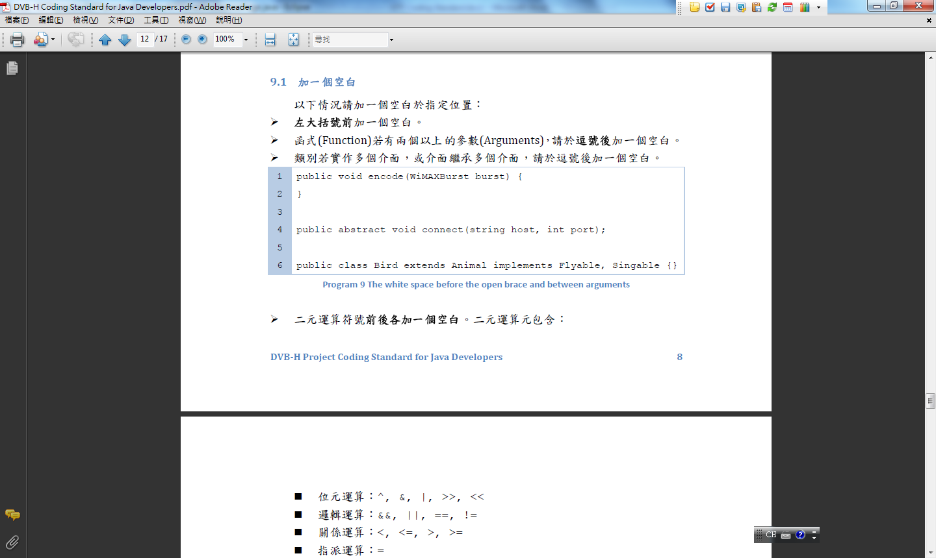

➢ 二元運算符號前後各加一個空白。二元運算元包含：

 位元運算：^, &, |, >>, <<

 邏輯運算：&&, ||, ==, !=

 關係運算：<, <=, >, >=

 指派運算：=

 複合運算：+=, -=, /=, *=, >>=, <<=, &=, |=, ^=

 算術運算：+, -, *, /, %

➢ for迴圈中的三個述敘區，請在分號後加入一個空白。

➢ for迴圈中的三個敘述區中，若有多個敘述，請在逗號後加入一個空白。

➢ 條件敘述(?)中，問號後加一個空白，分號前後各加一個空白。

Ex:

j = (i % 2 == 0)? i : i * 2;

# 縮排與換行

➢ 左大括號一律不換行(Line 1, 3, 4, 12, and 20)。

➢ 右大括號一律換行並與左大括號所在之行對齊(Line 5, 12, 13, 14, 22, and 27)，除非左右大括號間沒有內容，則右大括號不換行(Line 1)。

➢ 縮排一律使用**tab**，請勿使用空白縮排。

➢ 程式碼依內容階層深度縮排(Line 6~14)。

➢ case及default等關鍵字與**switch**對齊(Line 16, 18, and 19)。

➢ break關鍵字與內容縮排(內縮一個tab寬度，Line 17, 20 and21)。

➢ catch及finally關鍵字與try關鍵字對齊，其內容縮排。

➢ catch及finally關鍵字獨自一行，不接在右大括號之後。

➢ 多維陣列，依其維度縮排(Line 23~27)。

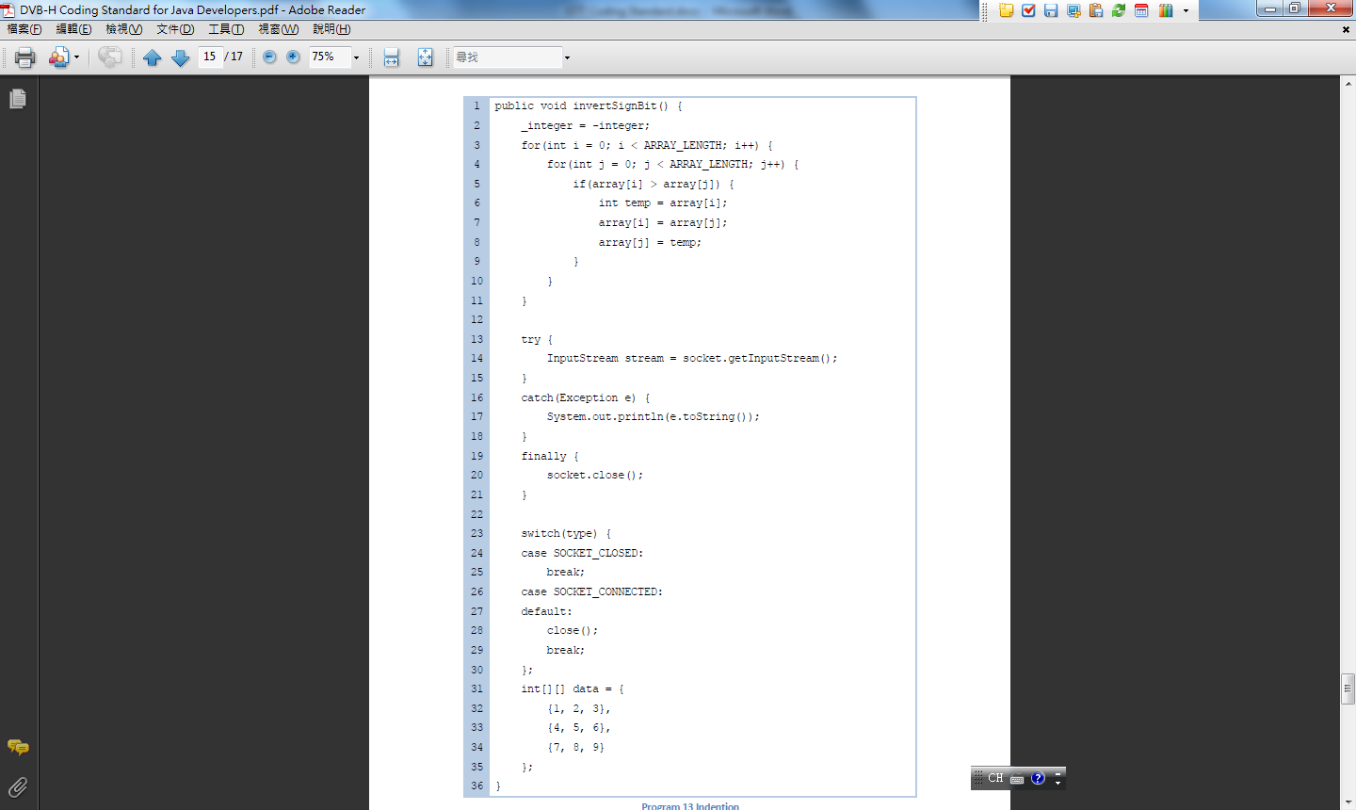

# 其它

➢ 如果有未使用的載入，編譯時會有警告(Warning)，因此若有類別或介面已經不再使用，請移除對應的import。

➢ 類別(介面)常數請以static final方式宣告，並立即給予初值。

➢ 類別常數若只供內部使用，請宣告為private。